III. Станция “Поэтическая”

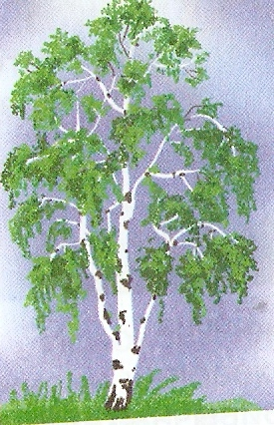

Береза

По всем странам
Стройная красавица.
Белые одежки,
золото — сережки
С расплетенною косой,
умывается росой
Ветер пряди шевелит –
Заплетать их не велит,

Отчего березка плачет?

Не пойму, что это значит,
Кто б ответить мне помог,
Почему березка плачет,
Кто ее обидеть мог?
Отчего так горько белой,
Хоть кругом звенит весна?
Если б говорить умела,
Рассказала бы она.
Отчего березка плачет,
Я ответ теперь нашел:
Ведь какой-то глупый мальчик
У березки ранил ствол.
Абдулхак Игебаев

• Почему мальчика, поранившего ствол березы, автор назвал глупым?
• Может, он не только глупый, но и... (Закончите предложение.)

Зеленая красавица береза — очень полезное дерево. Из ее прочной древесины изготавливают мебель, посуду, лыжи, инструменты; березовый веник в бане все хвори выгоняет из больного человека! Прут березовый после высыхания не ломается.
От всех других деревьев березу отличает ее белоснежный ствол. Цвет его объясняется тем, что в бересте березы содержится вещество белого цвета — бетулин. Это единственное дерево в нашей стране с белой корой. Белый цвет коры защищает его от перегрева.
Раны, которые делают на березах для получения сока, ослабляют их. Ведь сок несет к ветвям и листьям питательные вещества. Ослабленные деревья не могут противостоять вредным насекомым, начинают загнивать, на них поселяются грибки.

Очень важно помочь дереву быстрее излечить нанесенную рану. Полезно замазать ее воском, садовым варом, краской, пластилином, замазкой.

Учитель: я
Я люблю свой край, у меня дома есть участок, где растут мои любимые деревья: береза, липа, черемуха, ель. Мы каждый год с моими пожилыми родителями стараемся посадить дерево. Я люблю мой край.
Слайд “Моя родина – Башкортостан”
IV. Станция “Веснянка”

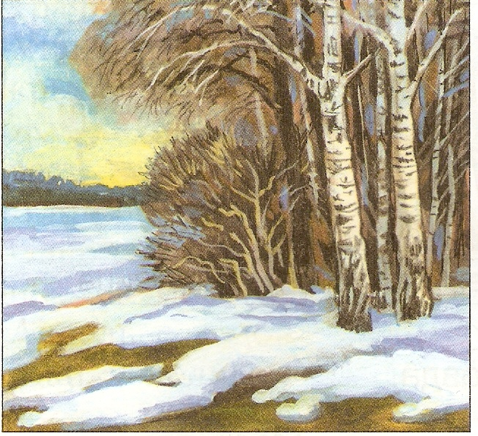

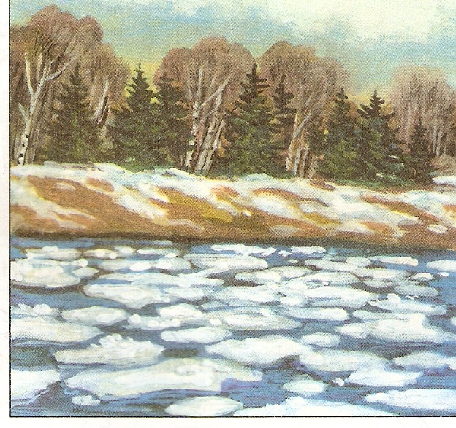

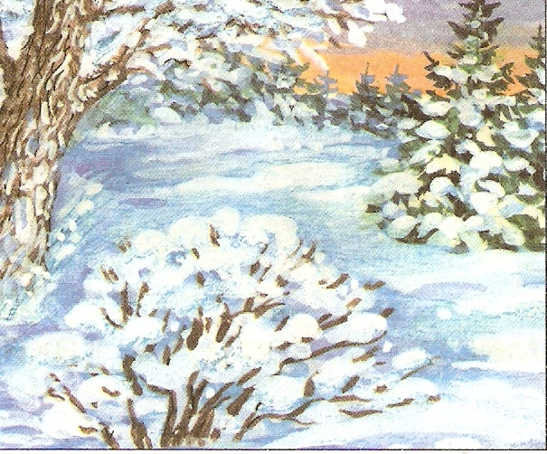

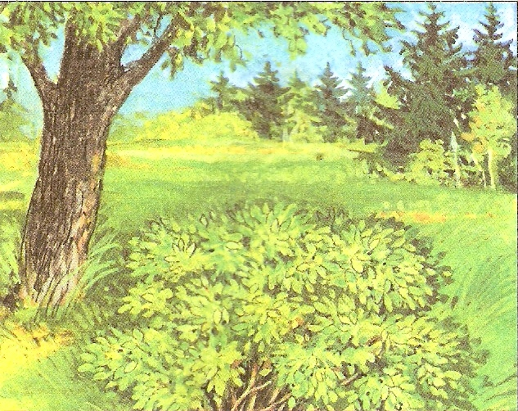

– Какое время года изображено на слайдах?
– А какие приметы весны вы знаете?

Народные приметы весны

Коли перелетные птицы летят стаями — будет дружная весна.
Гуси высоко летят — воды будет много, низко — мало.
Коли грачи прямо на гнезда летят — дружная весна.
Длинные сосульки — к долгой весне.
Увидал на вербе пушок — и весна под шесток.
По холодной весне — градобойное лето.
Весенний дождь лишним не бывает.
Дружная весна — жди большой воды.
Если весной снег долго держится, лето будет сухим.

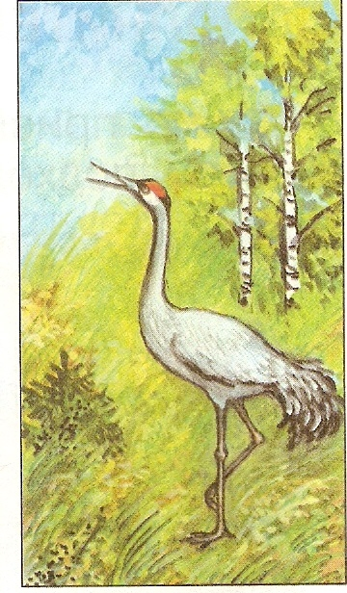

Грач на горе – весна на дворе.
Увидал скворца – знай: весна у крыльца.
Журавушка курлычет – о тепле весть падает.
Длинные сосульки – к долгой весне.
Снег скоро тает и вода бежит дружно – к мокрому лету.
Апрель с водой – май с травой.
Май холодный – год хлебородный.

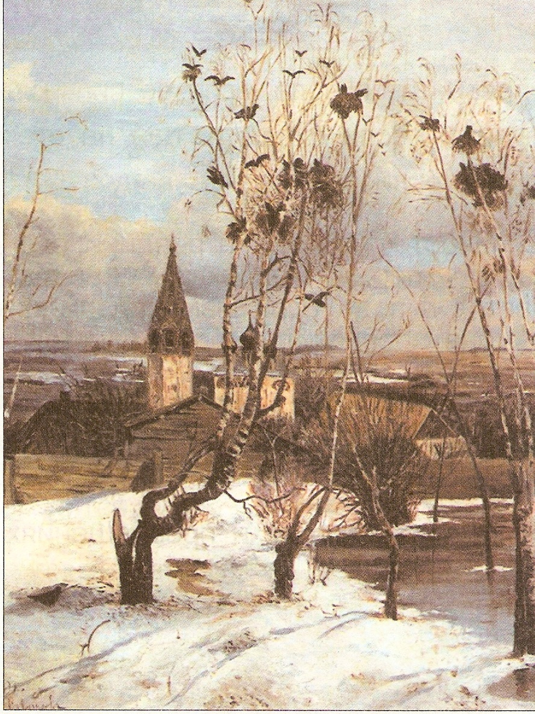

ПРИХОДИТ ВЕСНА
Приходит весна,
Сосульки несет за плечом,
И каждый сугроб
Открывает она
Каким-то волшебным ключом.
А в каждом сугробе
Живут ручейки,
Ручьи-шалуны, болтуны.
Им надо скорей
Добежать до реки,
Они торопиться должны.

VII. Работа с тестами.

ТЕСТЫ
1. Для чего дятел барабанит?
а) – клюв чистит;
б) – кому-то что-то сообщает;
в) – музыкой увлекается.
2. Какие птицы самые быстрокрылые ?
а) – соколы и ястребы ;
б) – ласточки и стрижи;
в) – утки и чайки.
3. Какая птица является чемпионом по нырянию?
а) – утка;
б) – гагара;
в) – пингвин.
4. А кто из птиц лучший танцор?
а) – павлин;
б) – гусь;
в) – журавль.
5. Сколько перьев у птиц?
а) – не пересчитать;
б) – более тысячи;
в) – более десяти тысяч.

Кроссворд

С | с | о | в | а
 | с | т | р | и | ж
 | с | о | р | о | к | а
 | с | и | н | и | ц | а
 | с | о | л | о | в | е | й
 | с | н | е | г | и | р | ь

Телеграмма

Итог

– Помни, что и в лесу, и в поле, и на лугу ты в гостях у природы, у тех, кто здесь живет.
– Чтобы услышать пение птиц, раскрыть новую загадку, полюбоваться красотой природы, выполняй правила поведения в гостях.
– Звери всякие нужны, звери всякие важны. Не трогайте, не обижайте зверей: ни скользкой лягушки, ни ползучего ужа, ни паука в паутине. Каждый из них делает природе полезное дело.
– И надеюсь, что возродится давняя традиция. Когда рождался семье ребенок, родители сажали дерево, о котором заботились всю жизнь. Тогда гораздо больше лесов станет на Земле.

– Все чаще из средств массовой информации, по телевидению и радио мы слышим о глобальном потеплении, о горах мусора, о загрязнении океанов. Неужели ничего уже нельзя изменить. Конечно, это не так. Решение этой задачи зависит от каждого жителя Земли, то есть от каждого из нас. Сегодня на уроке мы попробуем найти решение некоторых проблем.
-Для этого мы отправимся в путешествие на лесную поляну. Поговорим о нашем зеленом друге. Нет на Земле человека, чья бы жизнь не была связана с лесом. Однако, с каждым днем, леса все больше нуждаются в защите.
– Как бы вы определили тему нашего урока? (“Правила поведения в лесу”)

